-Проект-

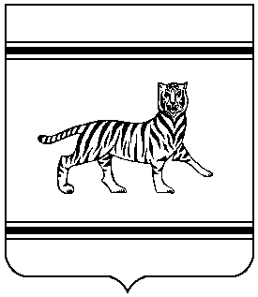

Муниципальное образование
«ОКТЯБРЬСКИЙ МУНИЦИПАЛЬНЫЙ РАЙОН»
Еврейской автономной области

СОБРАНИЕ ДЕПУТАТОВ МУНИЦИПАЛЬНОГО РАЙОНА

РЕШЕНИЕ

25 июля 2017 года №
с. Амурзет

О досрочном прекращении полномочий депутата Собрания депутатов муниципального образования «Октябрьский муниципальный район» ЕАО Леготина Владимира Михайловича

В соответствии с Федеральным законом от 06.10.2003 № 131-ФЗ «Об общих принципах организации местного самоуправления в Российской Федерации», во исполнении решения Ленинского районного суда Еврейской автономной области от 20 апреля 2017 года № 33а-489\2017, Собрание депутатов
РЕШИЛО:

1. Досрочно прекратить полномочия депутата Собрания депутатов муниципального образования «Октябрьский муниципальный район» ЕАО Леготина Владимира Михайловича в связи с неисполнением обязанности по предоставлению справок о своих доходах, расходах, имуществе и обязательствах имущественного характера, а также доходах, расходах, имуществе и обязательствах имущественного характера своей супруги за 2015 год, то есть несоблюдение ограничений, запретов, и обязанностей возложенных федеральными законами.
2. Опубликовать настоящее решение на официальном сайте муниципального образования «Октябрьский муниципальный район» www.okt.eao.ru.
3. Настоящее решение вступает в силу со дня его подписания.

Председатель Собрания депутатов А.П. Дербенев

